Bonheur et sens de la vie Parcours 1

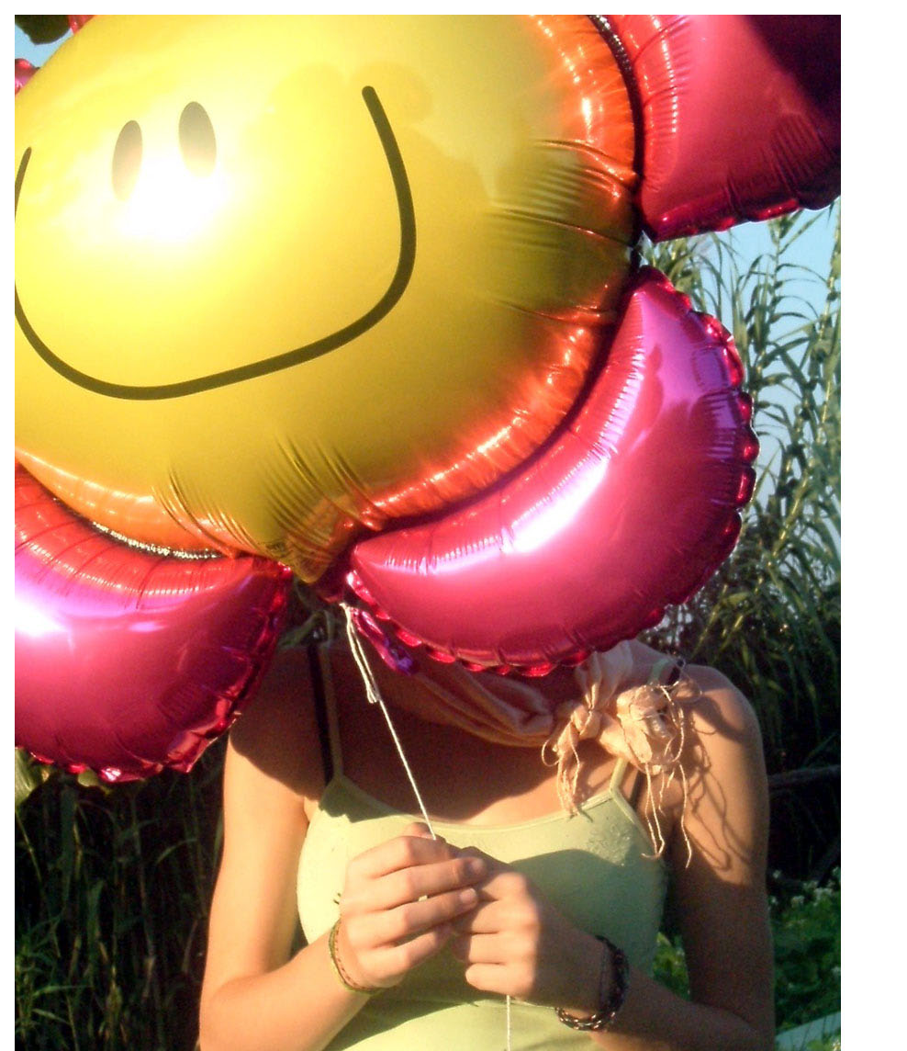

"Le plus lourd fardeau, c'est d'exister sans vivre."
Victor Hugo

Le monde de Sophie
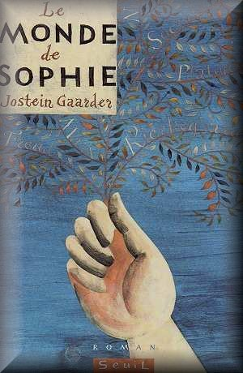
- Maman, tu ne trouves pas que c’est bizarre de vivre ? commença-t-elle
Sa mère fut si ahurie qu’elle ne trouva rien à répondre. D’habitude, quand elle rentrait, Sophie était en train de faire ses devoirs.
- Euh…commença-t-elle. Parfois, oui.
- Parfois ? Mais ce que je veux dire… tu ne trouves pas étrange qu’il existe un monde ?
- Mais enfin Sophie, qu’est-ce qui te prend de parler comme ça ?
- Pourquoi pas ? Tu trouves peut-être que le monde est tout à fait normal, toi ?
- Eh bien, oui. Du moins dans les grandes lignes…
Sophie comprit que le philosophe avait raison. Les adultes trouvaient que tout le monde allait de soi. Une bonne fois pour toutes, ils étaient plongés dans le doux assoupissement de leur routine quotidienne.
- Peuh ! Tu t’es tellement habituée à ton petit confort que plus rien au monde ne t’étonne, ajouta-t-elle.
- Mais qu’est-ce que tu racontes ?
- Je dis que tu es beaucoup trop blasée. En d’autres termes, que tu es complètement foutue.
- Je t’interdis de me parler sur ce ton !
- Alors disons que tu t’es fait ta petite place bien au chaud dans la fourrure d’un lapin blanc qui vient de sortir du chapeau haut-de-forme de l’univers. Mais c’est vrai, j’oubliais, tu dois mettre les pommes de terre sur le feu, puis tu dois lire ton journal et après tes trente minutes de sieste, tu dois regarder les informations.
Une ombre passa sur le visage de sa mère. Elle alla comme prévu à la cuisine et mit les pommes de terre sur le feu. Puis elle revint dans le salon et c’est elle qui cette fois obligea Sophie à s’asseoir :
- J’ai quelque chose à te dire, commença-t-elle.
Sophie comprit au ton de sa voix que c’était du sérieux.
- Dis mon trésor, tu n’as encore jamais touché à la drogue, j’espère ?
Sophie eut envie de rire, mais elle comprenait pourquoi sa mère abordait justement ce sujet maintenant.
- T’es folle ou quoi ? répliqua-t-elle. Pour devenir encore davantage une larve ?
Cet après-midi-là, il ne fut plus question ni de drogue ni de lapin blanc.
« Le Monde de Sophie » Jostein Gaarder, p.35

Qu’en penses-tu ?

Trouves-tu comme Sophie que le monde n’est pas tout à fait normal ?

Quelle est ta vision du monde ? Optimiste ou pessimiste ? Pourquoi ?

Sophie se pose des questions auxquelles sa mère ne pense même pas. « Les adultes trouvaient que tout le monde allait de soi. » dit-elle.
Ces questions, d’autres personnes les partagent, ces personnes, ce sont les philosophes.
Que sais-tu de la philosophie ? Comment la définirais-tu ?

… Qu’est-ce qu’il y a de plus important dans la vie ?
Si l’on interroge quelqu’un qui ne mange pas à sa fin, ce sera la nourriture. Pour quelqu’un qui a froid, ce sera la chaleur. Et pour quelqu’un qui souffre de la solitude, ce sera bien sûr la compagnie des autres hommes.
Mais au-delà de ces nécessités premières, existe-t-il malgré tout quelque chose dont tous les hommes aient encore besoin ? Les philosophes pensent que oui. Ils affirment que l’homme ne vit pas seulement de pain. Tous les hommes ont évidemment besoin de nourriture. Et aussi d’amour et de tendresse. Mais il y a autre chose dont nous avons tous besoin : c’est de savoir qui nous sommes et pourquoi nous vivons.
Le désir de savoir pourquoi nous vivons n’est donc pas une occupation aussi « accidentelle » que celle de collectionner des timbres. Celui qui se pose ce genre de questions rejoint en cela les préoccupations de toutes les générations qui l’ont précédé. L’origine du cosmos, de la Terre et de la vie est un problème autrement plus crucial que de savoir qui e remporté le plus de médailles d’or aux derniers Jeux Olympiques.
La meilleure façon d’aborder la philosophie, c’est de se poser quelques questions philosophiques : Comment le monde a-t-il été créé ? Y a-t-il une volonté ou un sens derrière ce qui arrive ? Existe-t-il une vie après la mort ? Sans oublier celle-là : comment faut-il vivre ?
Le Monde de Sophie, p.27-28

Repère et souligne en rouge dans le texte ci-dessus l’objectif poursuivi par les philosophes.

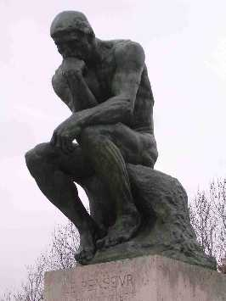
Repère et souligne en vert, trois questions philosophiques.

Le Penseur de Rodin
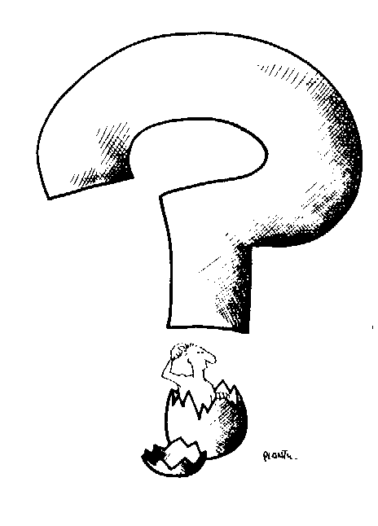
La vie pose question . . .

Tu as 16 ans, ou à peu près !
Tu veux vivre !
Et, si possible, faire de ta vie quelque chose de bien…
Mais tu regardes autour de toi… et tu ne sais plus.
Tu en vois certains qui en ont marre de la vie.
Tu en vois d’autres qui essayent d’en jouir, de la presser
pour lui faire donner tout son jus.
D’autres encore, qui donnent l’impression d’être heureux.
Quel est le chemin qui conduit au bonheur ?
Où allez ?
Avec qui ?
Par quels chemins ?

La drogue ? Tu es pour ou tu es contre ?
Le renvoi des étrangers : tu es pour ? tu es contre ?
La légalisation des armes : tu es pour ? tu es contre ?
Le pouvoir de l’argent : tu es pour ou tu es contre ?
L’écologie : tu es pour ou tu es contre ?
La violence à la télévision ! tu es pour ? tu es contre ?
La réinstauration du service militaire : pour ? contre ?
Le désarmement mondial : tu es pour ou contre ?
La prison pour les moins de 18 ans : tu es pour ou tu es contre ?
Le suicide : tu es pour ? tu es contre ?
La position de l’Eglise face aux questions de société : pour ? contre ?
Le chômage : tu es pour ou tu es contre ?
L’euthanasie : tu es pour ou tu es contre ?
Des droits égaux pour tous les êtres humains : pour ou contre ?

Alors quoi ? Tu es pour ou tu es contre ? Ou tu t’en fous ?
Réponds ! Réponds-moi ! J’ai besoin de savoir !
Mais ai-je le droit de savoir ?

Tu as besoin de savoir ! Quels sont les chemins qui mènent quelque part ?

La vie a-t-elle un sens ?

Etonnante est la vie. Facile à s’en rendre compte. Qu’elle soit là aujourd’hui, qu’il y ait la mort, qu’il y ait joies, souffrances, tremblements de terre et libellules, que des femmes et des hommes donnent leur vie tellement ils aiment, qu’ils puissent donner la vie et faire mourir, qu’ils soient passionnés de justice, de vérité, plongés dans l’espérance ou l’absurde ; à ce point dans l’absurde que plus rien n’a de sens, ni l’amour, ni la haine, ni la justice, ni la torture, ni l’autre, ni la vie.
Etonnante cette vie !
Elle a déjà reçu toutes les explications possibles et imaginables ; peinte de toutes les couleurs, dénoncée ou chantée avec autant d’art que de passion. S’il y a quelque chose d’évident, probablement est-ce qu’elle n’est pas évidente !
Telle qu’elle est, la vie ne va pas de soi. Son sens, si c’était possible, encore moins !

Si la vie n’a pas de sens, à quoi bon vivre c’est-à-dire faire les efforts parfois extrêmes qu’elle nécessite ? A quoi bon aussi la donner ? Comment même expliquer que des criminels la prennent ?

Chacun pense donc que la vie "vaut la peine" d’être vécue, comme si elle se trouvait depuis toujours estimée par cette équivalence qui marquerait sa justification. Cela ne va pas toujours de soi : la possibilité reste ouverte qu’un jour, les conditions étant alors ce qu’elles seront (maladie atrocement invalidante, diminution drastique des facultés intellectuelles, perte d’êtres chers, déshonneur…), il nous apparaisse que "vivre, ce n’est pas cela". Ce jour-là nous saurons sans erreur possible que nous aurions tort de poursuivre parce que la vie n’aura plus de sens. Et personne ne veut d’une vie qui n’ait pas de sens.

La vie pose question : d’où vient-il qu’il y ait quelque chose et pas rien ? D’où vient-il que ce qui existe soit aussi différent que le tremblement de terre et les fleurs, que l’amour et la haine ?
Face à toutes les questions que pose la vie, nombreuses sont les attitudes possibles :
- Prendre acte puis aller dormir…
- Jouer la politique de l’autruche et faire comme si les questions n’existaient pas…
- « Je ne me pose pas de questions sur la vie, mais je vis intensément et j’en profite. C’est déjà assez de vivre. »
- Se replier sur des réponses toutes faites
- « Bof, à quoi bon ? On n’y changera rien. »
- « Il y a trop de questions. Une tentative de réponse pose de nouvelles questions ; pas moyen d’en sortir. On n’arrivera jamais au bout. »
- « Je ne suis pas assez intelligent. Que d’autres pensent pour moi ! Qu’ils décident pour moi ! qu’ils me disent ce que je dois faire ! »
- « Je me fais ma petite philosophie, je creuse mon trou, que les autres se débrouillent ! »
- Je voudrais bien réfléchir aux questions que me pose la vie, mais je ne trouve pas de lieux où en débattre ni de personnes avec qui en parler. »

Les attitudes en face des questions de la vie qui ont été évoquées jusqu’ici étaient plutôt des attitudes de démission. Mais il y a une autre attitude possible : une attitude responsable qui affronte les questions de la vie, qui les prends à bras le corps et qui, sans vouloir tout résoudre d’un coup comme par enchantement, avance pas à pas, avec détermination.

Et toi…
Face aux questions que pose la vie, quelle est généralement ta réaction ?

La vie, en chansons…

1. La vie par procuration (J.J. Goldman)

Elle met du vieux pain sur son balcon
Pour attirer les moineaux les pigeons
Elle vit sa vie par procuration
Devant son poste de télévision.
Levée sans réveil,
Avec le soleil,
Sans bruits, sans angoisses,
La journée se passe.
Repasser, poussières,
Y’a toujours à faire,
Repas solitaires
En point de repère.

La maison si nette
Qu’elle en est suspecte
Comme tous ces endroits
Où l’on ne vit pas.
Les êtres ont cédé,
Perdu la bagarre
Les choses ont gagné,
C’est leur territoire.

Le temps qui nous casse
Ne la change pas
Les vivants se fanent
Mais les ombres pas
Tout va, tout fonctionne,
Sans but, sans pourquoi
D’hiver en automne,
Ni fièvre, ni froid

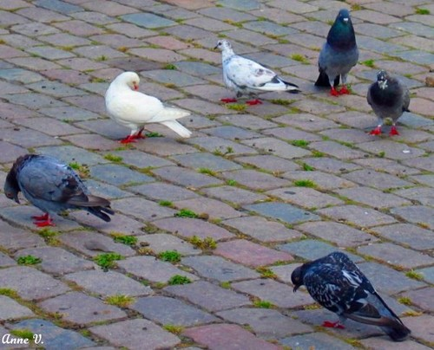

Elle met du vieux pain sur son balcon,
Pour attirer les moineaux, les pigeons,
Elle vit sa vie par procuration
Devant son poste de télévision
Elle apprend dans la presse à scandale
La vie des autres qui s’étale
Mais finalement de moins pire en banal,
Elle finira par trouver ça normal.
Elle met du vieux pain sur son balcon
Pour attirer les moineaux les pigeons

Des crèmes et des bains
Qui font la peau douce
Mais ça fait bien loin
Que personne ne la touche
Des mois des années
Sans personne à aimer
Et jour après jour,
L’oubli de l’amour

Ses rêves et désirs,
Si sages et possibles
Sans cri sans délire
Sans inadmissible
Sur dix ou vingt pages
De photos banales
Bilan sans mystère
D’années sans lumière

Nom : Date :
Prénom :
Classe :

Exploitation de la chanson : « La vie par procuration » J.J. GOLDMAN

1. Explique les phrases suivantes reprises de la chanson :
- « La maison si nette qu’elle en est suspecte »

- « Les vivants se fanent mais les ombres pas »

- « Tout va tout fonctionne, sans but, sans pourquoi »

2. Que signifie « vivre sa vie par procuration » ?

3. Pourquoi dit-on qu’elle vit sa vie par procuration ?

4. Quels sont les risques, les dangers de vivre sa vie par procuration ?

2. Résiste F. GALL

Si on t’organise une vie bien dirigée
Où tu t’oublieras vite
Si on te fait danser sur une musique sans âme
Comme un amour qu’on quitte
Si tu réalises que la vie n’est pas là
Que le matin tu te lèves sans savoir pourquoi

Résiste
Prouve que tu existes
Cherche ton bonheur partout
Va !
Refuse ce monde égoïste
Résiste !
Suis ton cœur qui insiste
Ce monde n’est pas le tien.
Viens, bats-toi, signe et persiste.
Danse pour les milliers de cœur
Qui ont droit au bonheur
Résiste !

Exploitation de la chanson :

Comment comprendre cette chanson ?
Il s’agit
- de vaincre
- de ne pas sombrer dans un univers malsain
- de se battre pour atteindre son idéal, le bonheur
pour se faire respecter
- de résister à l’égoïsme, à la haine, à la vengeance,…

Cette chanson veut nous faire comprendre que ce ne sont pas les autres qui doivent décider à notre place. Nous devons réagir et montrer que nous existons… et surtout résister au mal, à ce monde égoïste du chacun pour soi.
Il faut chercher son bonheur soi-même

Cette chanson doit être prise comme un message, un appel au sens de la vie.
Elle nous donne un conseil : celui de garder notre personnalité, de ne pas nous laisser entraîner dans un monde égoïste pour contribuer au bonheur des autres et, par la même occasion à notre bonheur !

Qu’en penser ?
Es-tu d’accord avec le message de cette chanson ? Explique ta réponse.

Est-il facile de résister ? A quoi, toi personnellement dois-tu résister ?

On a souvent tendance à dire « oui » à tout par facilité, par paresse, par indifférence ou pour faire comme tout le monde. On se laisse facilement diriger. Si personne ne résiste, nous risquons de devenir des marionnettes au service de quelques-uns.

Il faut se battre pour avoir droit au bonheur et à la liberté et ne pas nous refermer sur nous-mêmes.

Comparons le message de cette chanson à ce qui ressort de la chanson « La vie par procuration » de Goldman.
L’attitude proposée dans « Résiste » est une attitude…………………………………
Tandis que dans l’autre chanson, c’est une attitude de …………………………… qui ne semble pas apporter le bonheur à la personne qui vit comme cela.

Quelle attitude face à la vie te semble la plus valable ? Explique ton point de vue.

Le monde dans lequel nous vivons nous oblige continuellement à résister à la violence, à la jalousie, à la haine, à l’égoïsme… et ne nous laisse pas beaucoup de temps pour réfléchir à certaines choses qui sont pourtant très importantes.

Sur quelles valeurs miser ma vie ?

Imagine…
…qu’une guerre nucléaire éclate : les bombes pleuvent un peu partout sur le globe : toute la population cherche désespérément les abris atomiques. Quinze personnes arrivent en même temps que toi au dernier abri encore libre. Malheureusement, celui-ci a été conçu pour sept personnes. Le hasard décide que c’est toi qui doit choisir qui sera sauvé. Il ne te reste que 10 minutes pour prendre position. Avant de te décider, réfléchis bien aux deux facteurs suivants :
- Les sept personnes qui descendront dans l’abri seront peut-être les seuls survivants à la fin de la guerre. Ils seront peut-être amenés à repeupler et reconstruire la planète.
- Si tu ne prends pas de décision avant 10 minutes, tu seras responsable de la bataille qui éclatera entre vous et qui entraînera probablement la mort de plus de neuf personnes.

Voici les personnes qui t’accompagnent :
- Un médecin âgé de 31 ans
- Son épouse enceinte de six mois
- Un ouvrier marocain
- Un prêtre de 54 ans
- Un policier armé, décoré pour son excellent travail
- Un architecte homosexuel
- Un étudiant de 18 ans, élève en 5ème professionnelle
- Un militant noir biochimiste
- Une prostituée âgée de 30 ans
- Une jeune vedette de la chanson
- Un patron d’usine de haute technologie
- Une ouvrière de 26 ans
- Un athlète qui excelle dans tous les sports
- Un historien bien connu âgé de 42 ans
- Une jeune femme raciste de 22 ans
- Toi.

Sur qui se porte ton choix ? Pourquoi ?

1.
2 .
3.
4.
5.
6.
7.

Réponds sérieusement, selon tes convictions, aux deux questions suivantes :

Q1. Si tu connaissais une femme enceinte, qui a déjà eu 8 enfants (3 sont morts, 2 sont aveugles, 1 est attardé mentalement). En plus, tu sais qu’elle a la syphilis, vas-tu lui recommander d’avorter ? Pourquoi ?

Q2. Supposons qu’il soit temps d’élire un candidat pour gouverner le monde. Ton vote aura une influence considérable sur le résultat des élections.

3 candidats s’opposent, et après une campagne plus ou moins mouvementée, il en ressort ceci :
- Candidat 1 : S’associe à des politiciens véreux, et consulte fréquemment des astrologues. Il a deux maîtresses. Il fume énormément, boit entre 8 et 10 Martini par jour…
- Candidat 2 : A été viré de ses fonctions 2 fois, dort l’après-midi, fumait de l’opium au collège et boit un quart de litre de whisky tous les soirs…
- Candidat 3 : Il a reçu une décoration de guerre pour comportement héroïque, est végétarien, ne fume pas, et ne boit de la bière qu’occasionnellement. Il n’est connu pour aucune affaire extra-conjugale.

Face à ce type de questions, ce sont nos valeurs qui guident notre réponse.
Mais qu’est-ce qu’une valeur ?
Une valeur c’est une situation, une action, ou une chose auxquelles on accorde du prix car on estime que par sa présence et sa mise en œuvre, la vie est plus belle et plus viable, plus épanouissante, plus chargée de sens.
Une valeur, c’est quelque chose d’abstrait. Elle compte pour nous et ne dépend pas du hasard. Nous nous la sommes mise comme principe de vie.
Les valeurs que nous nous donnons sont en rapport avec le sens que nous voulons donner à notre vie et avec notre recherche du bonheur…

On peut distinguer trois niveaux de valeurs :
- Les valeurs factuelles (ou non-morales) : la santé, la pluie après la sécheresse, le travail,…
- Les valeurs morales ou éthiques : la bonté, la justice, le respect, l’honnêteté,…
- Les valeurs relationnelles (ou d’ordre symbolique) : la confiance, l’amitié, la réconciliation, …

- Quels sont tes buts dans la vie, à moyen et long terme?

- Quelles sont tes valeurs ? Pourquoi as-tu choisi celles-là ?

- Si tu confrontes tes valeurs à celles des autres, y a-t-il unanimité ? Pourquoi ?

- Comment savoir quelles sont les « bonnes » valeurs à adopter ?

Etablis ton échelle de valeurs que tu essaies de mettre en pratique et compare-la aux valeurs essentielles que tu aimerais vivre ainsi qu’aux valeurs essentielles de mise dans les Evangiles.

Les valeurs qui me paraissent essentielles pour vivre et que je mets en pratique | Les valeurs essentielles que j’aimerais vivre | Les valeurs de l’Evangile, les valeurs de Jésus-Christ
Foule sentimentale

A. SOUCHON

Oh là là la vie en rose

Le rose qu’on nous propose
D’avoir des quantités d’choses
Qui donnent envie d’autre chose
Aïe on nous fait croire
Que le bonheur c’est d’avoir
De l’avoir plein nos armoires
Dérision de nous, dérisoires car…

Foule sentimentale
On a soif d’idéal
Attirés par les étoiles, les voiles,
Que des choses pas commerciales
Foule sentimentale
Il faut voir comme on nous parle
Comme on nous parle

Il se dégage
De ces cartons d’emballage
Des gens lavés hors d’usage
Et tristes et sans aucun avantage
On nous inflige
Des désirs qui nous affligent
On nous prend faut pas déconner
Dès qu’on est nés
Pour des cons alors qu’on est

Des foules sentimentales
Avec soif d’idéal
Attirées par les étoiles, les voiles,
Que des choses pas commerciales
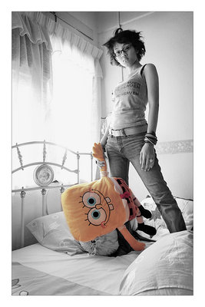
Foule sentimentale
Il faut voir comme on nous parle
Comme on nous parle

On nous Claudia Schiffer
On nous Paul-Loup Sulitzer
Oh le mal qu’on peut nous faire
Et qui ravagea la moukère

Du ciel dévale
Un désir qui nous emballe
Pour demain nos enfants pâles
Un mieux , un rêve, un cheval
Foule sentimentale….

Exploitation de la chanson : « Foule sentimentale » A. SOUCHON

1. Comment comprendre cette chanson ?

2. Explique ce que veut dire :
- « Le bonheur c’est d’avoir de l’avoir plein nos armoires »
Es-tu d’accord avec cette phrase ? Défends ton point de vue.

- « Il se dégage de ces cartons d’emballage des gens lavés, hors d’usage »

3. Plusieurs fois dans la chanson, le pronom « on » apparaît
Qui représente ce « on » dans les phrases suivantes ?

- On nous fait croire
- On a soif d’idéal

4. a. Quelles sont les valeurs proposées à la foule ? Donne deux exemples.
b. Quelle(s) valeur(s) attend la foule ? Donne un exemple.

Réflexion sur le sens que la société veut donner à notre vie

Arrêtons-nous un instant…
Essayons de découvrir ce que la société veut pour nous. Que nous souhaite-t-elle ?
Quelles sont les valeurs qu’elle nous propose ?

Comment être attentif à ce que la société nous veut ?
Comment déceler son message ?
Si nous analysons les publicités, que constatons nous ?

Recopie quelques slogans ou phrases entendues dans des publicités :

- A première vue, la société nous veut plutôt du bien. Les valeurs qu’elle nous propose semblent bonnes : le confort, le luxe, le bien-être, la santé, l’érotisme, l’ascension sociale, le succès, la beauté…
Mais elle lie toutes ces valeurs à la consommation de produits ou à l’adoption d’attitudes. Ainsi la consommation amène automatiquement voire magiquement le bonheur qui est lié au produit.

- La société est cependant capable de faire le Bien mais c’est toujours à l’intérieur d’émissions ou de shows soigneusement préparés : Télévie, Cap 48, Sidaction…
Les particuliers sont invités à donner de leur superflu ou à se priver un peu afin de faire des dons… Jamais la société n’a envisagé de modifier ses structures ou de débloquer des fonds réels pour contrer certaines maladies ou pour rétablir certaines injustices.


POUVONS-NOUS NOUS CONTENTER D’UN BONHEUR DE SUPERMARCHE ?
Puis-je me contenter d’un bonheur imposé par une société qui cherche avant tout à ne pas se modifier ?
Je dois refuser ce bonheur individuel et m’ouvrir à des valeurs de solidarité et de justice pour tous. Si nous voulons que les choses changent, chacun doit être plus solidaire, plus concerné par ce qui se passe autour de lui.
Par mon attitude, je suis obligé en tant qu’électeur et en tant que futur acteur de la société de changer et de faire changer l’ordre des choses.

Tes valeurs, celles des autres peuvent être différentes.
Un enfant, un adolescent, un adulte n’ont pas nécessairement les mêmes valeurs. De plus, suivant l’âge, les choses n’ont pas toujours la même importance.
Il faut apprendre à choisir personnellement les valeurs de notre vie sans être influencé par les autres. Mais il faut aussi apprendre à respecter ceux qui ont des valeurs différentes des nôtres.

Conte oriental
Un grand industriel était horrifié de voir un pêcheur étendu paresseusement à côté de son bateau, sans rien faire.
- Pourquoi n’êtes-vous pas à la pêche ? Lui demanda l’industriel.
- Parce que j’ai attrapé assez de poisson pour la journée, répond le pêcheur.
- Pourquoi n’en pêchez-vous pas plus que vous n’en avez besoin ?
- Qu’est-ce que j’en ferais ?
- Vous pourriez gagner plus d’argent, répond l’industriel. Avec cet argent, vous pourriez ajouter un moteur à votre bateau et pêcher plus de poissons. Cela vous permettrait d’acheter des filets de nylon. Et ces filets vous apporteraient plus de poissons et plus d’argent. Vous pourriez alors posséder deux bateaux… Peut-être même une flotte de bateaux. Et vous seriez un homme riche comme moi.
- Et qu’est-ce que ferais de mon temps ? demande le pêcheur.
- Eh bien, vous pourriez vous asseoir et jouir de la vie !
Et le pêcheur de répondre :
- Et qu’est-ce que vous pensez que je fais pour le moment ?

Quel message ce texte veut-il faire passer ?

Pour certains, le bonheur se trouve dans la réussite professionnelle ou financière, dans le luxe, la possession.
Pour d’autres, c’est au sein de la famille et des relations que se construit le bonheur.
Pour toi, où se trouve le bonheur ?

Les petits bonheurs quotidiens.
« On se persuade toujours que tout ira mieux demain. Par exemple après s’être marié, après avoir eu un enfant, et ensuite un deuxième. Plus tard, on se sent frustré parce que nos enfants ne sont pas encore assez grands et on pense que l’on sera plus heureux quand ils le seront. On se dit que notre quiétude sera complète quand les évènements seront plus favorables pour notre conjoint, quand on possèdera une plus belle voiture ou une plus grande maison, quand on pourra aller en vacances, quand on partira à la retraite. Pendant longtemps, j’ai pensé que ma vie allait enfin commencer. La vraie vie ! Mais il y avait toujours un obstacle sur le chemin, un problème qu’il fallait résoudre en premier, un délai, une dette à payer.
Voici mon mode d’emploi pour être heureux : il suffit d’apprécier chaque moment et de le voir comme un des meilleurs. Des exemples ?
-Tomber amoureux.
-Rire jusqu’à en avoir mal au ventre et des crampes aux mâchoires.
-Trouver un tas de nouveaux mails dans sa boîte quand on revient de congés ou de week-end.
-Se coucher dans son lit en écoutant la pluie tomber dehors.
-Sortir de sa douche et s’essuyer avec une serviette toute chaude.
-Réussir son dernier examen.
-Avoir une conversation intéressante.
-Retrouver de l’argent dans un pantalon que l’on n’a pas porté depuis longtemps.
-Rire de soi-même.
-Rire sans raison particulière.
-Entendre accidentellement quelqu’un dire quelque chose de bien sur soi.
-Se réveiller en pleine nuit en se rendant compte que l’on peut encore dormir quelques heures.
-Ecouter une chanson qui nous rappelle de bons souvenirs.
- Se faire de nouveaux amis.
-Voir contents les gens qu’on aime.
-Se faire masser le dos et s’endormir paisiblement.

La vérité est qu’il n’y a pas de meilleur moment pour être heureux que le moment présent. Si ce n’est pas maintenant, quand sera-ce ? »
Eva B.

Te reconnais-tu dans certains de ces petits bonheurs quotidiens ?
Lesquels ? Souligne-les
Quels plaisirs ajouterais-tu ?

Relativisons . . .

Si on pouvait réduire la population du Monde en un village de 100 personnes, tout en maintenant les proportions de tous les peuples existant sur la Terre, ce village serait composé de :
- 57 asiatiques
- 21 européens
- 14 américains (Nord, Centre et Sud)
- 8 africains

Il y aurait :
- 52 femmes et 48 hommes
- 30 blancs et 70 non blancs
- 30 chrétiens
- et 70 non chrétiens
- 89 hétérosexuels et 11 homosexuels
- 6 personnes possèderaient 59 % de la richesse totale et tous seraient originaires des USA
- 80 vivraient dans de mauvaises maisons
- 70 seraient analphabètes
- 50 souffriraient de malnutrition
- 1 serait en train de mourir
- 1 serait en train de naître
- 1 possèderait un ordinateur
- 1 (oui, un seulement) aurait un diplôme universitaire.

Si on considère le Monde de cette manière, le besoin d’accepter et de comprendre devient évident.

Prenez aussi ceci en considération :
- Si vous vous êtes levés ce matin en bonne santé, vous êtes plus chanceux que le million de personnes qui ne verront pas la semaine prochaine.
- Si vous n’avez jamais été dans le danger d’une bataille, la solitude de l’emprisonnement, l’agonie de la torture, l’étau de la faim, vous êtes mieux que 500 millions de personnes.
- Si vous pouvez aller à l’église sans peur d’être menacé, torturé ou tué, vous avez une meilleure chance que 3 milliards de personnes.
- Si vous avez de la nourriture dans votre frigo, des habits sur vous, un toit sur votre tête et un endroit pour dormir, vous êtes plus riche que les 75 % des habitants de la Terre.
- Si vous avez de l’argent à la banque, dans votre portefeuille et de la monnaie dans une petite boîte, vous faites partie des plus privilégiés de ce monde.
- Si vos parents sont encore vivants et toujours mariés, vous êtes une personne réellement rare.

Travaille comme si tu n’avais pas besoin d’argent !
Aime comme si personne ne t’avait jamais fait souffrir !
Danse comme si personne ne te regardait !
Chante comme si personne ne t’écoutait !
Vis comme si le paradis était sur Terre !

Quelles réactions suscite en toi ce texte ?

Un appel au bonheur : les Béatitudes

Dans la Bible (Mt 5,1-12), Jésus propose à ses disciples une « recette » de bonheur. Ce sont les Béatitudes
Heureux les pauvres de coeur,
car le Royaume des Cieux est à eux
Heureux les doux,
car ils recevront la terre en héritage.

Heureux ceux qui pleurent
Ils seront consolés.
Heureux les affamés et assoiffés de la justice,
car ils seront rassasiés.
Heureux les miséricordieux,
car ils obtiendront miséricorde.
Heureux les cœurs purs,
car ils verront Dieu.
Heureux les artisans de paix,
car ils seront appelés fils de Dieu.
Heureux les persécutés pour la justice,
car le Royaume des Cieux est à eux.
Heureux êtes-vous si l'on vous insulte, si l'on vous persécute et si l'on vous calomnie de toutes manières à cause de moi.
Soyez dans la joie et l'allégresse, car votre récompense sera grande dans les cieux.

Heureux les pauvres de cœur, le Royaume des cieux est à eux
Il ne s’agit pas de la pauvreté matérielle, mais d’un esprit de pauvreté, d’une mentalité, d’une façon d’être et de penser, proche de l’humilité.
On distinguera : a) l’humilité qui consiste à nier les valeurs que l’on possède
b) l’humilité positive, nécessaire à tout progrès dans les domaines artistiques, affectifs, religieux, scientifiques,…
Que signifie « être pauvre de cœur » ?
- Etre modeste,
- Ne pas se vanter,
- Etre ouvert aux autres,
- Etre disponible, au service des autres,
- Savoir connaître ses limites,
- Ne pas juger les autres,
- Se rappeler les erreurs du passé,
- Refuser l’auto-suffisance,
- Ne pas se donner trop vite bonne conscience
- …

L’important c’est d’être quelqu’un plutôt que d’avoir beaucoup de biens
A travers cette béatitude, Jésus montre la disponibilité des pauvres, leur ouverture à l’amour et à la construction du Royaume. Il met en garde ceux qui sont attachés abusivement aux biens matériels qui sont une véritable barrière à l’amour et à l’attention aux autres.
Heureux les doux car ils auront la terre en héritage
Heureux les artisans de paix, car ils seront appelés Fils de Dieu
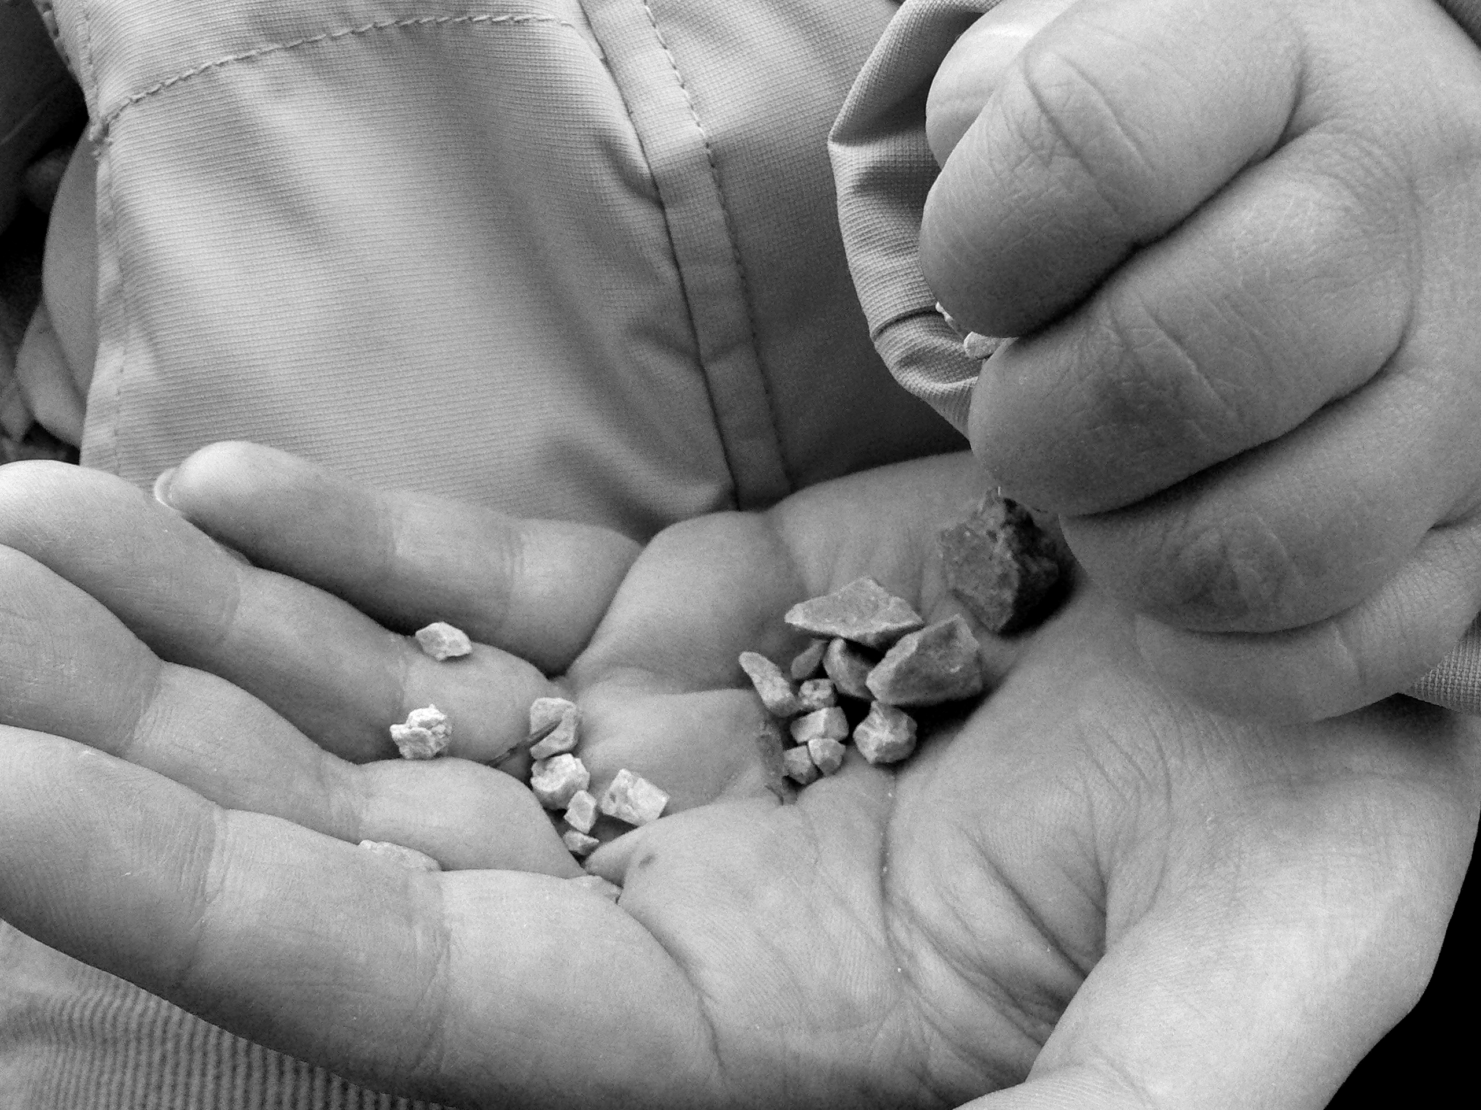
Heureux ceux qui ne jouent pas des coudes,
Heureux ceux qui ne répondent pas à l’insulte par l’insulte,
Heureux ceux qui refusent de combattre le mal par le mal
Heureux ceux qui croient plus en la force de l’amour, de la vérité, de la justice pour enrayer la violence.
ATTENTION : Ces béatitudes n’invitent pas à une attitude passive mais au contraire à la non-violence active, c’est-à-dire à l’action responsable face aux situations d’injustice et d’exploitation.
La non-violence n’est pas une attitude facile, elle n’est pas innée, on y vient en le souhaitant et en s’y exerçant.

Heureux ceux qui pleurent, ils seront consolés.
Dieu n’aime pas la souffrance mais il aime d’un amour particulier ceux qui souffrent. Nous devons tout faire pour vaincre la maladie et soulager la souffrance.
Comment peut-on accepter la souffrance et comment peut-elle être utile à l’homme ?
- Il faut se cramponner à toute lueur de joie de vivre
- La souffrance nous appelle à nous dépasser
- Ne plus se tracasser pour des bêtises mais revaloriser l’essentiel
- Se mettre à l’écoute des plus démunis.
Sur sa route, Jésus rencontre des malades, des aveugles, des paralytiques… Beaucoup de ceux-ci étaient bannis de la société et vivaient en marge : en particulier les lépreux qui devaient s’éloigner des villages et que Jésus rencontre sur des routes désertes. Il s’intéresse à eux, comprend leur souffrance et répond à leurs cris sans se soucier des réactions parfois égoïstes de la foule.

Heureux ceux qui ont faim et soif de justice, ils seront rassasiés
Heureux ceux qui sont persécutés pour la justice, le Royaume des cieux est à eux
Ceux qui sont à l’écoute de ceux qui sont meurtris, ceux qui veulent que chacun soit mis en valeur, qui aident les autres, coûte que coûte.
Bien sûr, ceux qui vivent de cette façon seront toujours menacés. Ils se heurteront inévitablement aux normes qui ont cours dans la société.
Celui qui recherche la véritable paix provoque le mécontentement de ceux qui préfèrent la guerre et la violence.
Celui qui choisit d’aller vers les pauvres et d’aider les petits se heurte aux maîtres qui refusent de remettre leur trône et leur position privilégiée en question.
Heureux ceux qui sont des gens simples, droits, honnêtes et entiers.
Heureux ceux qui savent pardonner. Ils ne passent pas leur temps à aller « déterrer de vieilles histoires » et ils ne condamnent pas les gens sur les expériences négatives du passé. A quelqu’un qui connaît un échec, ils offrent une nouvelle chance et essayent à nouveau de le voir avec les yeux de Dieu.
Heureux celui qui est tellement touché par la détresse d’un autre qu’il en fait sa propre détresse et met tout en œuvre pour l’aider et lui redonner goût à la vie.
C’est le même message que nous retrouvons d’une béatitude à l’autre :
elles nous invitent tous à essayer de construire un monde d’amour, de justice et de liberté où chacun a sa place et son rôle à jouer

Un texte en guise de conclusion

Allez tranquillement parmi le vacarme et la hate, et
souvenez-vous de la paix qui peut exister sous le silence.
Sans aliénation, vivez autant que possible en bons
termes avec toute personne.
Dites doucement et clairement votre vérité et
écoutez les autres, même le simple d'esprit et
l'ignorant; ils ont eux aussi leur histoire.
Evitez les individus bruyants et agressifs, ils
sont une vexation pour l'esprit.
Ne vous comparez avec personne: vous risqueriez
de devenir vain ou vaniteux. Il y a toujours plus
grand ou plus petit que vous.
Jouissez de vos projets aussi bien que de vos
accomplissements.
Soyez toujours intéressé à votre carrière, si
modeste soit-elle; c'est une véritable possession
dans les prospérités changeantes du temps.
Soyez prudent dans vos affaires car le monde est
plein de fourberies. Mais ne soyez pas aveugle en
ce qui concerne la vertu qui existe; plusieurs individus
recherchent les grands idéaux , et partout la vie est
remplie d'héroïsme.
Soyez vous-même. Surtout n'affectez pas l'amitié.
Ne soyez pas non plus cynique en amour, car il est
en face de toute stérilité et de tout désenchantement
aussi éternel que l'herbe.
Prenez avec bonté le conseil des années, en renonçant
avec grâce à votre jeunesse.
Fortifiez votre puissance d'esprit pour vous protéger
en cas de malheur soudain, mais ne vous chagrinez pas
avec vos chimères; de nombreuses peurs naissent de la
fatigue et de la solitude.
AU delà d'une discipline saine soyez doux avec vous-même.
Vous êtes un enfant de l'univers; pas moins que les arbres
ou les étoiles vous avez le droit d'être ici. Et qu'il vous soit
clair ou non, l'univers se déroule sans doute comme il le devrait.
Soyez en paix avec Dieu, quelle que soit votre conception
de lui, et quels que soient vos travaux et vos reves, gardez
dans le désarroi bruyant de la vie la paix dans votre âme.
Avec toute ses perfidies, ses besognes fastidieuses
et ses rêves brisés, le monde est pourtant beau.
Prenez attention. Tâchez d'être heureux.

